# KARYA TULIS ILMIAH

**STUDI IDENTIFIKASI FORMALIN PADA TAHU**

**MENGGUNAKAN SPEKTROFOTOMETER**

**UV - VIS**



**YULI SETIAWATI**

**NIM: P07539017080**

**KARYA TULIS ILMIAH**

**STUDI IDENTIFIKASI FORMALIN PADA TAHU**

**MENGGUNAKAN SPEKTROFOTOMETER**

**UV - VIS**

**Sebagai Syarat Menyelesaikan Pendidikan Program Studi Diploma III Farmasi**



**YULI SETIAWATI**

**NIM: P07539017080**

## LEMBAR PERSETUJUAN

## JUDUL : STUDI IDENTIFIKASI FORMALIN PADA TAHU

## MENGGUNAKAN SPEKTROFOTOMETER UV – Vis.

## NAMA : YULI SETIAWATI

## NIM : P07539017080

## Telah diterima dan diseminarkan dihadapan penguji.

## Medan, juni 2020

## Menyetujui

## Pembimbing

## Riza Fahlevi Wakidi,S.Farm,Apt. M.Si.

## NIP. 198602112011011012

## Ketua Jurusan Farmasi

## Politeknik Kesehatan Kemenkes medan

## Dra. Masniah, M.Kes., Apt

## NIP. 196204281995032001

## LEMBAR PENGESAHAN

## JUDUL : STUDI IDENTIFIKASI FORMALIN PADA TAHU

## MENGGUNAKAN SPEKTROFOTOMETER UV – Vis.

## NAMA : YULI SETIAWATI

## NIM : P07539017080

## Karya Tulis Ilmiah Ini Telah Diuji Pada Sidang Ujian Akhir Program Jurusan Farmasi Politekhnik Kesehatan Kemenkes Medan

## Medan, Juni 2020

Penguji I Penguji II

Drs.Ismedsyah,Apt.,M.Kes Dra.Masniah,M.Kes.,Apt

NIP. 19640601119931211001 NIP. 196204281995032001

Ketua Penguji

Riza Fahlevi Wakidi,S.Farm,Apt. M.Si.

NIP. 198602112011011012

Ketua Jurusan Farmasi

Politeknik Kesehatan Kemenkes Medan

## Dra. Masniah, M.Kes., Apt

NIP. 196204281995032001

**SURAT PERNYATAAN**

**STUDI IDENTIFIKASI FORMALIN PADA TAHU**

**MENGGUNAKAN SPEKTROFOTOMETER**

**UV - VIS**

Dengan ini saya menyatakan bahwa Karya Tulis Ilmiah ini tidak terdapat karya yang pernah dijadikan untuk disuatu Perguruan Tinggi, dan sepanjang pengetahuan saya juga tidak terdapat karya atau pendapat yang pernah ditulis atau diterbitkan oleh orang lain, kecuali yang secara tertulis diacu dalam naskah ini.

Medan, Juni 2020

**YULI SETIAWATI**

**NIM :P07539017080**

## 

**POLITEKNIK KESEHATAN KEMENKES MEDAN**

**JURUSAN FARMASI**

**KTI, JUNI 2020**

**YULI SETIAWATI**

**STUDI IDENTIFIKASI FORMALIN PADA TAHU MENGGUNAKAN**

**SPREKTROFOTOMETER UV-VIS**

**ABSTRAK**

Kesehatan adalah keadaan sehat, baik secara fisik, mental, spiritual, maupun sosial yang memungkinkan setiap orang untuk hidup produktif secara sosial dan ekonomis.Pangan adalah segala sesuatu yang berasal dari sumber hayati baik yang sudah diolah maupun belum.salah satu Jenis bahan pangan yang banyak dikonsumsi oleh masyarakat adalah tahu. Tahu adalah ekstrak protein kedelai yang digumpalkan dan berbentuk padat lunak yang terbuat dari kedelai(clycine sp).Pengawet adalah Bahan tambahan pangan yang dengan tujuan untuk mengawetkan pangan agar lebih tahan lama salah satunya pengawetnya adalah formalin.Formalin adalah bahan tambahan kimia yang beracun dan berbahaya bagi kesehatan manusia.faktor utama penyebab penggunaan formalin adalah makanan.Tujuan penelitian ini untuk mengetahui adanya kandungan formalin pada tahu.

Metode penelitian yang dilakukan dengan metode sprektrofotometri uv– vis, ada penambahan dengan penambahan pereaksi nash.

Hasil dari penelitian menunjukkan bahwa pada literature 1 memiliki kadar terbesar formaldehid pada tahu sebesar 201,9896 ug/ml dan kadar terendah sebesar 11,2083 ug/ml. Pada literature 2 memiliki kadar formaldehid sebesar (13,9-183,3)ppm. Hasil pada penelitian 3 memiliki hasil kadar Hasil menunjukkan 44,44% sampel mengandung formalin dengan kadar 5,59-12,86 ppm. Sedangkan pada penelitian 4 memiliki hasil kadar formalin dalam sampel bervariasi antara 1,55-5049,91ppm.

Dengan demikian kesimpulan yang dapat diambil dari penelitian ini adalah adanya kandungan formalin pada tahu.

Kata kunci : Formalin, Tahu ,Spektofotometri Uv-vis

Daftar Bacaan : 19 (1995-2019)

#### 

**MEDAN HEALTH POLYTECHNIC OF MINISTRY OF HEALTH**

**PHARMACY DEPARTMENT**

**SCIENTIFIC PAPER, JUNE 2020**

**YULI SETIAWATI**

**FORMALINE IDENTIFICATION STUDY USING UV-VIS SPREKTROFOTOMETER**

**ABSTRACT**

Health is a state of health, both physically, mentally, spiritually, and socially which allows everyone to live productively socially and economically. Food is anything that comes from biological sources, whether processed or not. One type of food that is widely consumed by the public is tofu. Tofu is a soy protein extract which is coagulated and in a soft solid form made from soybeans (glycine sp). Preservatives are food additives to preserve food to make it more durable, one of which is formaldehyde. Formalin is a toxic and dangerous chemical additive. for human health. the main factor causing the use of formalin is food.

The purpose of this study was to determine the formalin content in tofu. The research method was carried out with the UV-vis spectrophotometric method, there were additions with the addition of nash reagents.

The results of the study showed that in literature 1, the highest levels of formaldehyde in tofu were 201,9896ug/ml and the lowest levels were 11.2083 ug/ml. In literature 2, formaldehyde levels are (13.9-183.3) ppm.

The results in study 3 had the results of the levels. The results showed that 44.44% of the samples contained formalin with levels of 5.59-12.86 ppm. Whereas in study 4, the results of formalin levels in the sample varied between 1.55-5049.91ppm.

The conclusion that can be drawn from this study is the presence of formaldehyde content in tofu.

Keywords : Formalin, Tofu, UV-Vis Spectophotometry

References : 19 (1995-2019)

#### KATA PENGANTAR

Segala puji dan syukur penulis ucapkan khadirat Tuhan Yang Maha Esa yang selalu dan senantiasa memberikan berkat dan anugerah-Nya sehingga penulis dapat menyelesaikan penelitian dan penyusunan karya tulis ilmiah dengan judul Studi Identifikasi Formalin Pada Tahu Menggunakan Spektrofotometer Uv-Vis**.**Adapun tujuan penulisan karya tulis ilmiah untuk memenuhi persyaratan dalam menyelesaikan pendidikan diploma III jurusan farmasi poltekkes kemenkes medan

Penulis telah berupaya seoptimal mungkin menyelesaikan karya tulis ini, namun penulis menyadari masih banyak kekurangan, untuk itu penulis mengharapkan masukan berupa saran ataupun kritik yang bersifat membangun dari pembaca demi penyempurnaan karya tulis ini.Penulisan dan Penyusunan karya tulis ilmiah ini tidak terlepas dari bantuan dan bimbingan berbagai pihak, oleh karena itu dengan kerendahan hati penulis mengucapkan terima kasih yang sebesar-besarnyakepada:

1. Ibu Dra.Hj.Ida Nurhayati ,M.kes selaku Direktur Poltekkes Kemenkes Medan.
2. Ibu Dra. Masniah ,M.kes Apt. selaku Ketua Jurusan Farmasi dan penguji II yang telah menguji dan memberikan saran terhadap penulis
3. Bapak Drs.Hotman Sitanggang, M.Pd.selaku pembimbing akademik selama menjadi mahasiswa di Jurusan Farmasi Poltekkes Medan
4. Bapak Riza Fahlevi Wakidi S.Farm.M.Si. Apt selaku pembimbing karya tulis ilmiah dan mengantarkan penulis mengikuti seminar hasil KTI/Uiian akhir program
5. Bapak Drs.Ismedsyah Apt,M.Kes selaku penguji I yang telah menguji dan memberikan masukan saran terhadap penulis
6. Seluruh Dosen an staf Jurusan Farmasi Poltekkes KemenkesMedan
7. Teristimewa kepada kedua orang tua penulis Ayahanda Rusdi dan Ibunda Suharmiah tercinta serta kakak tercinta Helen Fransiska, terima kasih yang tak terhingga atas doa, kasih sayang, serta dukungan penuh baik moril maupun materil sehingga penulis dapat menyelesaikan pendidikan dan penulisan karya tulis ilmiah ini. Semoga Allah SWT senantiasa melimpahkan kesehatan, rizki, rahmat dan ridho-Nya pada keduanya.
8. Kepada sahabat tercinta yang senantiasa memberikan semangat dan menemani serta membantu penulis selama melaksanakan penelitian. Terima kasih atas kebersamaannya semoga kita tidak saling melupakan.
9. Kepada seluruh pihak yang membantu dalam melaksanakan penelitian ini yang tidak dapat penulis tuliskan satu persatu.

Akhirnya dengan segala kerendahan hati penulis menyadari sepenuhnya bahwa penulisan Karya Tulis Ilmiah ini jauh dari kesempurnaan, namun penulis berharap Karya Tulis Ilmiah ini bermanfaat bagi kita semua

Medan, Juni 2020

Penulis

YULI SETIAWATI

NIM:P07539017080

*DAFTAR ISI*

LEMBAR PERSETUJUAN

LEMBAR PENGESAHAN

SURAT PERNYATAAN

ABSTRAK i

KATA PENGANTAR ii

DAFTARISI iii

DAFTAR LAMPIRAN v

BAB I PENDAHULUAN

* 1. LatarBelakang 1
  2. RumusanMasalah 3
  3. TujuanPenelitian 3

1.4 ManfaatPenelitian 3

BAB II TINJAUAN PUSTAKA

* 1. Tahu 4
     1. PengertianTahu 4
     2. JenisTahu 4
     3. Ciri – ciri Tahu 5
     4. Pembuatan Tahu 5
  2. Bahantambahan pangan 6
  3. BahanPengawet 10
  4. Formalin(Formaldehida) 11
     1. IdentifikasiFormalin 12
     2. BahayaFormalin 13
  5. Spektrofotometri 13
     1. PengertianSpektrofotometri 13
     2. Tipe Instrumentasi Dari Spektrofotometri UV–VIS 13
     3. Penggunaan Spektrofotometer 14
     4. Untuk menentukanabsorbansimaksimum 14
     5. OperatingTime 14
     6. Pembuatan kurva kalibrasidan pengukuran 15
     7. Caramematikanspektrofotometer 15
     8. Metode spektrofotometri UV –VIS 16
  6. StudiLiterature 16
     1. Cara identifikasi studiliterature 16
     2. Studi literature yang baik 16
     3. Prosedur Studi literature 17

BAB III METODE PENELITIAN

* 1. JenisPenelitian 18
  2. Desain Penelitian 18
  3. Lokasi danwaktu penelitian 18
  4. Objek penelitian 18
     1. PopulasiPenelitian 18
     2. kriteriainklusi 18
     3. Kriteriaekslusi 19
  5. Metodepengumpulan data 21
     1. Studiliterature 21
  6. MetodeAnalisisData 21

3.5 ProsedurPenelitian 21

BAB IV HASIL DAN PEMBAHASAN

* 1. Hasil 22
  2. Pembahasan 25

BAB V PENUTUP

* 1. Kesimpulan 27
  2. Saran 27

DAFTARPUSTAKA 28

Lampiran 30

**DAFTAR LAMPIRAN**

Lampiran 1.DokumentasiPenelitian 31

Lampiran 2.HasilPenelitian 36

Lampiran 3 Kartu laporan bimbingan KTI 39

Lampiran 4 Ethical Clearance 40

## BAB I

## PENDAHULUAN

## Latar belakang

Menurut UNDANG UNDANG NO 36 TAHUN 2009 yang menyebutkan bahwa kesehatan adalah keadaan sehat, baik secara fisik, mental, spiritual, maupun sosial yang memungkinkan setiap orang untuk hidup produktif secara sosial dan ekonomis.

Menurut PERATURAN MENTERI KESEHATAN (PERMENKES) NO.033 TAHUN 2012 Tentang Bahan Tambahan Pangan, Bahan Tambahan Pangan yang selanjutnya disingkat BTP adalah bahan yang ditambahkan kedalam pangan untuk mempengaruhi sifat atau bentuk pangan.Pangan adalah segala sesuatu yang berasal dari sumber hayati produk pertanian, perkebunan, kehutanan, perikanan, peternakan, perairan dan air, baik yang diolah maupun tidak diolah.

Formalin termasuk dalam daftar bahan tambahan kimia yang dilarang digunakan (Kurniawati dalam Cahyadi, 2012).Faktor utama penyebab penggunaan formalin pada makanan adalah tingkat pengetahuan konsumen yang rendah mengenai bahan pengawet, daya awet makanan yang dihasilkan lebih bagus, harga murah, tanpa peduli bahaya yang dapat ditimbulkan.Hal tersebut ditunjang oleh perilaku konsumen yang cenderung membeli makanan dengan harga murah tanpa mengindahkan kualitas.Sulitnya membedakan makanan biasa dengan makanan dengan penambahan formalin, juga menjadi salah satu pendorong perilaku konsumen tersebut.Deteksi formalin secara akurat hanya dapat dilakukan di laboratorium dengan menggunakan bahan-bahan kimia, yaitu melalui uji formalin.(Cahyadi, 2012).

Di Indonesia, Bahan Tambahan Pangan (BTP) yang dilarang penggunaannya dalam makanan menurut PERATURAN MENTERI KESEHATAN (MENKES) RI NO. 033 TAHUN2012 adalah asam borat atau boraks, asam salisilat, diethylpyrocarbonate, dulcin, potassium chlorate, chloramphenicol, minyak sayur terbrominasi, nitrofurazon, dan formaldehid. Pasal 76 UU Pangan No. 18 Tahun 2012 mencantumkan sanksi administratif pada setiap orang yang melakukan produksi pangan menggunakan BTP yang dilarang berupa denda, penghentian sementara dari kegiatan, produksi, dan/atau peredaran, penarikan pangan dari peredaran oleh produsen, ganti rugi, dan/atau pencabutan izin. Pidana penjara paling lama 5 (lima) tahun atau denda paling banyak Rp 10.000.000.000,00 (sepuluh miliar rupiah).

Tahu memiliki kandungan air, lemak dan protein yang cukup tinggi sehingga menyebabkan tahu cepat busuk.Daya simpan tahu di dalam suhu ruang dan tanpa kemasan hanya 1-2 hari.Hal tersebut mengakibatkan beberapa produsen ada yang menggunakan bahan tambahan (kimia dan alami) untuk mengawetkan tahu.

Dinas Kesehatan dan Balai Besar pengawasan Obat dan makanan (BPOM) Kota Medan perlu meningkatkan pemantauan dan pengawasan terhadap berbagai bahan pangan khususnya tahu.Perlu dilakukan sosialisai kepada masyarakat mengenai ciri-ciri tahu yang mengandung formaldehid, sehingga masyarakat lebih berhati-hati memilih jenis bahan pangan yang mungkin mengandung zat kimia berbahaya.Perlu dilakukan sosialisasi kepada produsen dan penjual tahu mengenai bahaya penggunaan formaldehid atau bahan kimia lainnya untuk pengawetan bahan pangan.Selain itu perlu adanya tindakan tegas bagi produsen yang menggunakan bahan kimia berbahaya sebagai pengawet. Diharapkan kepada peneliti lain yang ingin melakukan penelitian yang sama, agar melakukan pengamatan ciri fisik terhadap sampel tahu yangdiuji.

Dari uraian diatas penulis tertarik melakukan penelitian“Studi Identifikasi Formalin Pada Tahu Menggunakan Sprektrofotometer Uv-Vis “Berdasarkan studi literature dengan mencari data yang ada pada kepustakaan, artikel-artikel , internet dansemuainformasi yang ada.

## Rumusan Masalah

Apakah terdapat tahu pada formalin menggunakan sprektrofotometer Uv-vis .

## Batasan Masalah

### Penelitian ini dibatasi hanya untuk mengidentifikasi formalin pada tahu.

## Tujuan Penelitian

Untuk mengetahui kandungan formalin pada tahu.

## Manfaat Penelitiaan

* + - Untuk memberi informasi kepada masyarakat dan melindungi kesehatan masyarakat dari zat pengawet berbahaya yang digunakan sebagai pengawet makanan yaitu formalin pada tahu.
    - Untuk menambah referensi dan bermanfaat sebagai sarana pembelajaran bagi peneliti selanjutnya

**BAB II**

**TINJAUAN PUSTAKA**

## Tahu

## PengertianTahu

Tahu adalah ekstrak protein kedelai yang telah digumpalkan dengan menggunakan bahan penggumpal protein seperti asam, garam kalsium, atau bahan penggumpal lainnya. Tahu merupakan makanan sehari-hari yang sering dikonsumsi dalam bentuk makanan ringan seperti gorengan.Pada skala industri pembuatan tahu membutuhkan alat khusus, seperti alat penggilingan kedelai menjadi bubur.Namun tahu juga dapat dibuat dalam skala rumah tangga atau industri kecil, dimana tahu dibuat dengan menggunakan blender untuk proses penggilingan kedelai,namun mutu tahu yang dihasilkan kurang baik (Wikipedia,2011).

Tahu adalah suatu produk makanan berbentuk padat lunak yang dibuat dari kedelai (clycine sp) melalui pengendapan protein dan /atau tanpa penambahan bahan lain yang diizinkan (indrati,2014).

## JenisTahu

Tahu yang dijual dipasaran memiliki berbagai variasi bentuk, ukuran dan nama. Berikut beberapa jenis tahu yang beredar dipasaran:

1. Tahu Sumedang

Tahu sumedang atau tahu pong memiliki tekstur agak kelihatan karena proses penggorengan.

1. Tahu Bandung

Tahu bandung berbentuk persegi yang bertekstur keras dan berwarna putih dan kuning.

1. TahuCina

Tahu cina berwarna putih yang bertekstur padat, halus, kenyal, dan umumnya berukuran besar dengan ukuran 12x12x8 cm .

1. Tahu Kuning

Tahu kuning berbentuk tipis dan lebar yang memiliki warna kuning hasil dari penambahan larutan sari kunyit.

1. TahuTakwa

Tahu takwa merupakan tahu berwarna kuning khas dari daerah kendari,jawa timur ,tahu takwa memiliki tekstur kenyal dan padat yang dihasilkan dari proses penggumpalan dengan cukup.

1. Tahu Sutra

Tahu sutra merupakan tahu yang berasal d ari jepang dan memiliki tekstur sangat lembut serta lunak karena menggunakan bahan penggumpalan gluconol lakon.

1. Tahu Sutra

Tahu sutra merupakan tahu yang berasal d ari jepang dan memiliki tekstur sangat lembut serta lunak karena menggunakan bahan penggumpalan gluconol lakon.

## Ciri –CiriTahu

Ciri-ciri tahu yang baik, yaitu:

* + - 1. Pilihlah tahu yang tidakberwarna
      2. Permukaan tahu segar dan tidak berlendir saatdipegang
      3. Jika dicium terasa bautahunya

Ciri tahu yang terkena formalin, yaitu:

1. Tidak rusak pada suhu kamar dan bertahan lebih dari 15 hari pada suhu lemaries
2. Tahu terlampau keras namun tidak padat, permukaan menjadi lebihkering
3. Jika dicium aromanyamenyengat.

## PembuatanTahu

* + - 1. Pilih kedelai yang bersih dan besar ukurannya, kemudian cuci sampaibersih.
      2. Rendam kedelai dalam air bersih selama 8 jam, Usahakan seluruh kedelai tenggelam.Dalam proses perendaman ini kedelai akanmengembang.
      3. Bersihkan kembali kedelai dengan cara dicuci berkali kali. Usahakan kedelai ini sebersih mungkin untuk menghindari kedelai cepatmasam.
      4. Hancurkan kedelai dengan cara ditumbuk dan secara perlahan tambahkan air sedikit-demi sedikit sehingga kedelainya berbentuk bubur.
      5. Masak bubur kedelai dengan hati-hati pada suhu 70-80 derajat (biasanya ditandai dengan gelembung kecil yang muncul pada kedelai yang dimasak). Ingat untuk menjaga agar kedelai jangan sampaimengental.
      6. Saring bubur kedelai tersebut bersama batu tahu atau asam cukup, sambil diaduk secara perlahan. Proses ini akan menghasilkan endapan tahu(gumpalan).
      7. Endapan itu kemudian siap untuk di press dan di cetak sesuai ukuran dan keinginananda
      8. Taruh di dalam cetakan, kemudian taruh pemberat yang berfungsi untuk menekan ampas supaya kandungan airnya benar-benarhabis.
      9. Keluarkan tahu dari cetakan, potong sesuai selera, dan siapdikonsumsi

## Bahan TambahanPangan

Bahan tambahan pangan adalah bahan yang biasanya tidak digunakan sebagai makanan dan biasanya bukan merupakan komponen khas makanan ,mempunyai atau tidak mempunyai nilai gizi yang dengan sengaja ditambahkan kedalam makanan untuk maksud teknologi pada pembuatan, pengolahan, penyiapan, perlakuan, pengepakan, pengemasan, dan penyimpanan (cahyadi,2012)

Menurut PERMENKES RI NO.033 TAHUN 2012 bahan tambahan pangan (BTP) adalah bahan yang ditambahkan ke dalam pangan untuk mempengaruhi sifat atau bentuk pangan.

Secara khusus tujuan penggunaan bahan tambahan makanan :

1. Memperpanjang umur simpan makanan dengan cara mencegah pertumbuhan mikroba perusak makanan atau mencegah terjadinya reaksi kimia yang dapat menurunkan mutumakanan.
2. Meningkatkan cita rasamakanan.
3. Memperbaiki kerenyahan dan teksturmakanan.
4. Menghasilkan aroma dan warna yang lebihmenarik.
5. Mempertahankan atau meningkatkan nilai gizimakanan.
6. Mempertahankan stabilitas makanan atau untuk memperbaiki sifat-sifat oragoleptik makanan sehingga tidak menyimpang dari sifat–sifatalamiahnya.

Bahan tambahan pangan (BTP) yang diizinkan penggunaannya menurut PERMENKES RI NO. 033 TAHUN 2012 yaitu golongan :

* 1. Antibuih (Antifoaming agent) adalah bahan tambahan pangan untuk mencegah atau mengurangi pembentukanbuih.
  2. Contoh : Kalsium alginat (Calsium alginate).
  3. Antikempal (Anticaking agent) adalah bahan tambahan pangan untuk mencegah mengempalnya produkpangan.
  4. Contoh : Kalsium karbonat (Calsium carbonate).
  5. Antioksidan (Antioxidant) adalah bahan tambahan pangan untuk mencegah atau

Keluarkan tahu dari cetakan, potong sesuai selera, dan siap di konsumsi

## Bahan TambahanPangan

Bahan tambahan pangan adalah bahan yang biasanya tidak digunakan sebagai makanan dan biasanya bukan merupakan komponen khas makanan ,mempunyai atau tidak mempunyai nilai gizi yang dengan sengaja ditambahkan kedalam makanan untuk maksud teknologi pada pembuatan, pengolahan, penyiapan, perlakuan, pengepakan, pengemasan, dan penyimpanan (cahyadi,2012)

Menurut PERMENKES RI NO.033 TAHUN 2012 bahan tambahan pangan (BTP) adalah bahan yang ditambahkan ke dalam pangan untuk mempengaruhi sifat atau bentuk pangan.

Secara khusus tujuan penggunaan bahan tambahan makanan :

1. Memperpanjang umur simpan makanan dengan cara mencegah pertumbuhan mikroba perusak makanan atau mencegah terjadinya reaksi kimia yang dapat menurunkan mutumakanan.
2. Meningkatkan cita rasamakanan.
3. Memperbaiki kerenyahan dan teksturmakanan.
4. Menghasilkan aroma dan warna yang lebihmenarik.
5. Mempertahankan atau meningkatkan nilai gizimakanan.
6. Mempertahankan stabilitas makanan atau untuk memperbaiki sifat-sifat oragoleptik makanan sehingga tidak menyimpang dari sifat–sifatalamiahnya.

Bahan tambahan pangan (BTP) yang diizinkan penggunaannya menurut

PERMENKES RI NO. 033 TAHUN 2012 yaitu golongan :

* 1. Antibuih (Antifoaming agent) adalah bahan tambahan pangan untuk mencegah atau mengurangi pembentukan buih.

Contoh : Kalsium alginat (Calsium alginate).

* 1. Antikempal (Anticaking agent) adalah bahan tambahan pangan untuk mencegah mengempalnya produkpangan.

Contoh : Kalsium karbonat (Calsium carbonate).

* 1. Antioksidan (Antioxidant) adalah bahan tambahan pangan untuk mencegah atau menghambat kerusakan pangan akibatoksidasi. Contoh Asam askorbat (Ascorbic acid).
  2. Bahan pengkarbonasi (Carbonating agent) adalah bahan tambahan pangan untuk membentuk karbonasi dalampangan.

Contoh : Karbon dioksida (Carbon dioxide).

* 1. Garam pengelmulsi (Emulsifying salt) adalah bahan tambahan pangan untuk mengdispersikan protein dalam keju sehingga mencegah pemisahanlemak.

Contoh : Natrium dihidrogen sitrat (Sodium dihydrogen citrate).

* 1. Gas untuk kemasan (Packaging gas) adalah bahan tambahan pangan berupa gas, yang dimasukkan ke dalam kemasan pangan sebelum, saat maupun setelah kemasan diisi dengan pangan untuk mempertahankan mutu pangan dan melindungi pangan dari kerusakkan.

Contoh : Nitrogen.

* 1. Humektan (Humenctan) adalah bahan tambahan pangan untuk mempertahankan kelembabanpangan.

Contoh : Natrium laktat (Sodium laktate).

* 1. Pelapis (Glazing agent) adalah bahan tambahan pangan untuk melapisi permukaan pangan sehingga memberikan efek perlindungan dan atau penampakanmengkilap.

Contoh : Malam (Beeswax).

* 1. Pemanis (Sweetener) adalah bahan tambahan pangan berupa pemanis alami dan pemanis buatan yang memberikan rasa manis pada produkpangan.

Contoh : I. Pemanis alami Manitol (Mannitol).

* 1. Pembawa (Carrier) adalah bahan tambahan pangan yang digunakan untuk memfasilitasi penanganan, aplikasi atau penggunaan bahan tambahan panganlain.

Contoh : Sukrosa asetat isobutirat (Sucrose acetate isobutyrate).

* 1. Pembentuk gel (Galling agent) adalah bahan tambahan pangan untuk membentuk gel. Contoh : Asam alginat (Alginicagent).
  2. Pembuih (Foaming agent) adalah bahan tambahan pangan untuk membentuk atau memelihara homogenitas dispersi fase gas dalam pangan berbentuk cair ataupadat.

Contoh : Gom xanthan (Xhanth)

* 1. Pengatur keasaman (Acidity regulator) adalah bahan tambahan pangan untuk mengasamkan, menetralkan dan atau mempertahankan deraja keasamanpangan.

Contoh : Kalsium karbonat (Calsium carbonate).

* 1. Pengawet (Preservative) adalah bahan tambahan pangan untuk mencegah atau menghambat fermentasi, pengasaman, penguraian dan perusakan lainnya terhadap pangan yang disebabkan olehmikroorganisme.

Contoh : Asam sorbat dan garamnya (Sorbic acid and its salts).

* 1. Pengembang (Raising agent) adalah bahan tambahan pangan berupa senyawa tunggal atau campuran untuk melepaskan gas sehingga meningkatkan volumeadonan.

Contoh :Natriumkarbonat (Sodium carbonate).

* 1. Pengemulsi (Emulsifier) adalah bahan tambahan pangan untuk membantu terbentuknya campuran homogen dari dua atau lebih fase yang tidak terbentuk seperti minyak dan air. Contoh : Kalsium karbonat (Calsiumcarbonate).
  2. Pengental (Thickener) adalah bahan tambahan pangan untuk meningkatkan viskositas pangan.

Contoh : Kalsium asetat (Calsium acetate).

* 1. Pengeras (Firming agent) adalah bahan tambahanpangan untuk memperkeras, atau mempertahankan jaringan buah dan sayuran atau berinteraksi dengan bahan pembentuk gel untuk memperkuatgel.

Contoh :Kalsium laktat, Kalsium sulfat.

* 1. Penguatrasa (Flavour enchancer) adalah bahan tambahan makanan pangan untuk memperkuat atau memodifikasi rasa dan atau yang telah ada dalam bahan pangan tanpa memberikan rasa dan atau aromabaru.

Contoh : Asam guanilat dan garamnya.

* 1. Pengikat volume (Bucking agent) adalah bahan tambahan pangan untuk meningkatkan volume pangan.

Contoh :Natrium laktat, Asam alginat.

* 1. Penstabil (Stabilizer) adalah bahan tambahan pangan untuk menstabilkan sistem dispersi yang homogen padapangan.

Contoh : Kalsium laktat, Natrium laktat.

* 1. Peretensi warna (Colour retention agent) adalah tambahan bahan pangan yang dapat mempertahankan, menstabilkan, atau memperkuat intensitas warna pangan tanpa menimbulkan warnabaru.

Contoh : Mangnesium karbonat, Mangnesium hidroksida.

* 1. Perisa (Flavouring) adalah bahan tambahan pangan berupa preparat konsentrat dengan atau tanpa ajudan perisa yang digunkan untuk memberi flavour dengan pengecualian rasa asin, manis danasam.

Contoh :Orange oil, bubuk cabe.

* 1. Perlakuan tepung (Flour treatment agent) adalah bahan tambahan pangan yang ditambahkan pada tepung untuk memperbaikki warna, mutu, adonandan atau pemanggangan, termasuk bahan pengembang adonan, pemucat dan pematang tepung. Contoh : Amonium klorida, Kalsium oksida.
  2. Pewarna (Colour) adalah bahan tambahan pangan berupa pewarna alami dan pewarna sintetis yang ketika ditambahkan atau diaplikasikan pada pangan, mampu memberi atau memperbaikiwarna.

Contoh : Karmin, Tartrazi.

* 1. Propelan (Propellant) adalah bahan tambahan pangan berupa gas untuk mendorong pangan keluar darikemasan.

Contoh : Nitrogen.

* 1. Sekuesteran (Sequestrant) adalah bahan tambahan pangan yang dapat mengikat ion logam polivalen untuk membentuk kompleks sehingga meningkatkan stabilitas dan kualitas pangan. Contoh : Natrium glukonat, Kaliumglukonat.

Bahan Tambahan Pangan (BTP) yang dilarang penggunaanya Menurut Lampiran II PERMENKES RI NO. 033 TAHUN 2012 adalah :

* + 1. Asam borat dansenyawanya.
    2. Asam Salisilat dangaramnya.
    3. Dietilpirokarbonat.
    4. Dulsin.
    5. Formalin.
    6. Kalium bromat.
    7. Kalium klorat.
    8. Kloramfenikol.
    9. Minyak nabati yangdibrominasi.
    10. Nitrofurazon.
    11. Dulkamara.
    12. Kokain.
    13. Nitrobenzen.
    14. Sinamilantranilat
    15. Dihidrosafrol.
    16. Bijitonka.
    17. Minyak kalamus.
    18. Minyaktansi.
    19. Minyak sasfrans.

## Bahan Pengawet

Pengawet adalah bahan tambahan pangan yang digunakan dengan tujuan untuk mengawetkan pangan agar lebih tahan lama, tidak cepat mengalami kebusukan(Murtiadi 2013).Pengawet termasuk bahan tambahan pangan yang diijinkan penggunaanya dalam produk pangan menurut PERMENKES RI NOMOR 033 TAHUN 2012, walaupun ada beberapa jenis bahan pengawet yang dilarang penggunaannya karena membayakan bagi kesehatan.

Jenis bahan tambahan Pengawet yang diizinkan digunakan dalam pangan terdiri atas:

1. Asam sorbat dan garamnya (*Sorbic acid and its salts*)
2. Asam benzoat dan garamnya (*Benzoic acid and itssalts*
3. Etil para-hidroksibenzoat (*Ethylpara-hydroxybenzoate)*
4. Metil para-hidroksibenzoat (*Methylpara-hydroxybenzoate*)
5. Sulfit(*Sulphites*)
6. Nisin(*Nisin*)
7. Nitrit(*Nitrites*)
8. Nitrat(*Nitrates*)
9. Asam propionat dan garamnya (*Propionic acid and itssalts*)
10. Lisozim hidroklorida (*Lysozymehydrochloride*).

Zat pengawet terdiri dari senyawa organik dan anorganik dalan bentuk asam dan garamnya. Aktivitas-aktivitas bahan pengawet tidaklah sama, misalnya ada yang efektif terhadap bakteri, khamir, ataupun kapang (Winarno, 2017).

Tujuan Pengguaan bahan pengawet antara lain :

1. Menghambat pertumbuhan mikroba pembusuk pada pangan baik yang bersifat pathogen maupun yang tidakpatogen.
2. Memperpanjang umur simpanpangan.
3. Tidak menurunkan kualitas gizi, warna cita rasa dan bau pangan yangdiawetkan.
4. Tidak menyembunyikan keadaan pangan yang berkualitasrendah.
5. Tidak digunakan untuk menyembunyikan penggunaan bahan yang salah atau tidak memenuhi persyaratan.

Bahan Tambahan Pangan (BTP) yang dilarang penggunaanya Menurut Lampiran II PERMENKES RI NO. 033 TAHUN 2012 adalah :

1. Asam borat dansenyawanya.
2. Asam Salisilat dangaramnya.
3. Dietilpirokarbonat.
4. Dulsin.
5. Formalin.
6. Kalium bromat.
7. Kalium klorat.
8. Kloramfenikol.
9. Minyak nabati yangdibrominasi.
10. Nitrofurazon.
11. Dulkamara.
12. Kokain.
13. Nitrobenzen.
14. Sinamilantranilat
15. Dihidrosafrol.
16. Bijitonka.
17. Minyak kalamus.
18. Minyaktansi.
19. Minyak sasfrans.

## BahanPengawet

Pengawet adalah bahan tambahan pangan yang digunakan dengan tujuan untuk mengawetkan pangan agar lebih tahan lama, tidak cepat mengalami kebusukan(Murtiadi 2013).Pengawet termasuk bahan tambahan pangan yang diijinkan penggunaanya dalam produk pangan menurut PERMENKES RI NOMOR 033 TAHUN 2012, walaupun ada beberapa jenis bahan pengawet yang dilarang penggunaannya karena membayakan bagi kesehatan.

Jenis bahan tambahan Pengawet yang diizinkan digunakan dalam pangan terdiri atas:

1. Asam sorbat dan garamnya (*Sorbic acid and its salts*)
2. Asam benzoat dan garamnya (*Benzoic acid and itssalts*
3. Etil para-hidroksibenzoat (*Ethylpara-hydroxybenzoate)*
4. Metil para-hidroksibenzoat (*Methylpara-hydroxybenzoate*)
5. Sulfit(*Sulphites*)
6. Nisin(*Nisin*)
7. Nitrit(*Nitrites*)
8. Nitrat(*Nitrates*)
9. Asam propionat dan garamnya (*Propionic acid and itssalts*)
10. Lisozim hidroklorida (*Lysozymehydrochloride*).

Zat pengawet terdiri dari senyawa organik dan anorganik dalan bentuk asam dan garamnya. Aktivitas-aktivitas bahan pengawet tidaklah sama, misalnya ada yang efektif terhadap bakteri, khamir, ataupun kapang (Winarno, 2017).

Tujuan Pengguaan bahan pengawet antara lain :

1. Menghambat pertumbuhan mikroba pembusuk pada pangan baik yang bersifat pathogen maupun yang tidakpatogen.
2. Memperpanjang umur simpanpangan.
3. Tidak menurunkan kualitas gizi, warna cita rasa dan bau pangan yangdiawetkan.
4. Tidak menyembunyikan keadaan pangan yang berkualitasrendah.
5. Tidak digunakan untuk menyembunyikan penggunaan bahan yang salah atau tidak memenuhi persyaratan.
6. Tidakdigunakan untuk menyembunyikan kerusakan bahanpangan.

## Formalin(Formaldehida)

Formalin termasuk dalam daftar bahan tambahan kimia yang dilarang digunakan (Kurniawati dalam Cahyadi, 2012).Faktor utama penyebab penggunaan formalin pada makanan adalah tingkat pengetahuan konsumen yang rendah mengenai bahan pengawet, daya awet makanan yang dihasilkan lebih bagus, harga murah, tanpa peduli bahaya yang dapat ditimbulkan.Hal tersebut ditunjang oleh perilaku konsumen yang cenderung membeli makanan dengan harga murah tanpa mengindahkan kualitas.Sulitnya membedakan makanan biasa dengan makanan dengan penambahan formalin, juga menjadi salah satu pendorong perilaku konsumen tersebut.Deteksi formalin secara akurat hanya dapat dilakukan di laboratorium dengan menggunakan bahan-bahan kimia, yaitu melalui uji formalin. (Cahyadi,2012).

Formalin aktif terhadap kuman ,jamur dan virus tetapi kerjanya lambat, dalam kadar 0,5% diperlukan 6-12 jam dan untuk membunuh spora diperlukan 2-4 hari. Kadar 8% dapat digunakan untuk sterilisasi alat alat kedokteran sedangkan untuk mengawetkan mayat digunakan formalin 40% dalam air (Farmakologi Dan Terapi Edisi IV,1995)

Menurut farmakope Indonesia edisi III Rumus bangun formalin

H

C O

H

Rumus Molekul :CH2O

Sinonim :Formaldehydesolution.

Kelarutan :Dapat bercampur dengan air dan etanol(96)%

Pemerian :cairan jernih tidak berwarna ata hampir tidak berwarna , bau menusuk ,uap merangsang selaput lender hidung dan tenggorokan .jika disimpan ditempat dingin dapat menjadi keruh.

Khasiat dan penggunaanya :Antiseptikum ekstern dan pengawet .

## IdentifikasiFormalin

## Identifikasi formalin pada tahu dapat dilakukan dengan beberapa metode, antara lain:

* + - 1. Metode The United StatePharmacope

Dengan menggunakan Perak Nitrat Amoniak akan terbentuk cermin perak pada permukaan dalam tabung reaksi.

* + - 1. Metode Farmakope Indonesia EdisiIII

Dengan penambahan larutan fenilhidrazin hidroklorida p, larutan heksasianoferat(III)P dan asam klorida P ,akan menjadi warna merah terang.

* + - 1. Metode Analisa Balai Besar Pengawasan Obat Dan Makanan Medan Tahun2002

Dengan menggunakan asam kromatrofat,asam sulfat 60%,dan asam fosfat 10% akan terbentuk warna ungu

* + - 1. Metode spektrofotometri UV-VIS adalah salah satu metode dalam kimia analisis yang digunakan untuk menentukan komposisi suatu sampel baik secara kuantitatif dan kualitatif yang didasarkan pada interaksi antara materi dengancahaya.
      2. Metode Titran atau titer adalah larutan yang digunakan untuk mentitrasi (biasanya sudah diketahui secara pasti konsentrasinya). Dalam proses titrasi suatu zat berfungsi sebagai titran dan yang lain sebagai titrat. Titrat adalah larutan yang dititrasi untuk diketahui konsentrasi komponentertentu.Salah satu metode titrasi yaitu permanganometri adalah titrasi yang dilakukan berdasarkan reaksi oleh kalium permanganat (KmnO4).

## BahayaFormalin

* + - 1. Bila terhirup Iritasi pada hidung dan tenggorokan, gangguan pernafasan, rasa terbakar pada hidung dan tenggorokan serta batuk–batuk.Kerusakan jaringan dan luka pada saluran pernafasan seperti radang paru serta pembengkakkan paru.Tanda-tanda lainnya meliputi bersin, radang tekak, radang tenggorokan, sakit dada yang berlebihan, lelah, jantung berdebar, sakit kepala, mual dan muntah.Pada konsentrasi yang sangat tinggi dapat menyebabkankematian.
      2. Bila terkena kulit Apabila terkena kulit maka akan menimbulkan perubahan warna, yakni kulit menjadi merah, mengeras, mati rasa dan rasaterbakar.
      3. Bila terkena mata Apabila terkena mata akan menimbulkan iritasi mata sehingga mata merah, rasanya sakit, gatal-gatal, penglihatan kabur dan mengeluarkan airmata.
      4. Bila tertelan Apabila tertelan makan mulut, tenggorokan dan perut terasa terbakar, sakit menelan, mual, muntah dan diare, kemungkinan terjadi pendarahan, sakit perut hebat, sakit kepala,hipotensi(tekanandarahrendah),kejang,tidaksadarsehinggakoma.Selainitujuga

dapat terjadi kerusakan hati, jantung, otak, limpa, pankreas, sistem susunan saraf pusat dan ginjal.

## Spektrofotometri

## PengertianSpektrofotometri

Spektrofotometri UV-VIS adalah alat yang digunakan untuk mengukur serapan yang dihasilkan dari intreraksi kimia antara radiasi elektromagnetik dengan molekul atau atom dari suatu zat kimia pada daerah UV-VIS (FI edisi IV ,1995).Spektrofotometri merupakan salah satu metode analisis instrumental yang menggunakan dasar interaksi energy dan materi.Spektrofotometri dapat dipakai untuk menentukan konsentrasi suatu larutan melalui intensitas serapan pada panjang gelombang tertentu.Panjang gelombang yang dipakai adalah panajang gelombang maksimum yang memberikan absorbansi maksimum. Salah satu prinsip kerja spektrofotometri didasarkan pada fenomena penyerapan sinar oleh spese kimia tertentu didaerah ultra violet dan sinar tampak (visible).

Spektrum elektromagnetik dibagi dalam beberapa daerah cahaya. Suatu daerah akan diabsorbsi oleh atom atau molekul dan panjang gelombang cahaya yang diabsorbsi dapat menunjukan struktur senyawa yang diteliti. Spektrum elektromagnetik meliputi suatu daerah panjang gelombang yang luas dari sinar gamma gelombang pendek berenergi tinggi sampai pada panjang gelombang mikro (Marzuki Asnah 2012)

## Tipe instrumentasi dari spektrofotometri UV – VIS

## Pada umumnya terdapat dua tipe instrumen spektrofotometer, yaitu single-beam dan double-beam.

1. Single-beam

Pada spektrofotometri Uv-Vis tipe single beam dapat digunakan untuk kuantitatif dengan mengukur absorbansi pada panjang gelombang tunggal.

1. Double-beam

Pada spektrofotometri Uv-Vis tipe double beam mempunyai dua sinar yang dibentuk oleh potongan cermin yang berbentuk V yang disebut pemecah sinar (Suhartati, 2017)

## Penggunaanspektrofotometer

### Menurut standart operasional alat sprektrofotometer yang berada dilaboratorium penelitian:

1. Sebelum dihidupkan keluarkan terlebih dahulu silica gel padaspektrofotometri
2. Lalu hidupkan spektrofotometer dengan menekan tombol on pada bagian samping alat (tunggu sampi semua indicator pada spektrofotometer menjadi ok biasanya biarkan 30 menit sebelum digunakan)
3. Hidupkan perangkatcomputer
4. Buka soft ware uv probe padadesktop
5. Klik connect untuk menghubungkan alat spektrofotometer dengancomputer

## 2.7. 4. Untuk menentukan absorbansi maksimum

### Menurut standart operasional alat sprektrofotometer yang berada dilaboratorium penelitian:

1. Klik icon sprektrum
2. Klik icon metode ,atur panjang gelombang200 nm-400 nm(UV)400nm-800 nm(visible)
3. Klik attachement ,atur 1,lalu klik oke,tunggu sampaiselesai
4. Tutup kotakdialog
5. Masukkan pelarut yang digunakan sebagai blanko pada 2kuvet
6. Masukkan 1 kuvet pada alat dibagian dalam dan satu lagi pada bagian palingdepan
7. Klik baseline ,tunggu sampai selesai 8.Klik autozero ,tunggu sampaiselesai
8. Keluarkan kuvet berisi pelarut pada bagian paling depan berisi pelarut pada bagian dalam alat dibiarkan selama pengambilandata
9. Masukkan sampel kedalam kuvet ,lalu masukkan padasprektrofotometer
10. Lalu klik start dan tunggu hinggaselesai

## OperatingTime

### Menurut standart operasional alat sprektrofotometer yang berada dilaboratorium penelitian:

1. Klik icon kinectic
2. Klik icon methode,atur durasi pengerjaan dan banyak data yang diambil (mis:seperti menit),klikok 3.Masukkan sampel kedalam alat dibagian depan (blanko dibagian dalam tetapdiletakkan)
3. Klik start ,tunggu sampaiselesai
4. Tentukan waktu terbaik untuk melekukan pengukuran dengan melihat absorbansi yang paling stabil

## Pembuatan Kurva Kalibrasi DanPengukuran

### Menurut standart operasional alat sprektrofotometer yang berada dilaboratorium penelitian:

1. Klik icon photometric,
2. Klik icon methode, atur panjang gelombang yang digunakan ,banyak perulangan ,next sehingga

finish.

1. Pada bagian attachment ,atur berapa kuvet yang dibca sekaligus,(mulai1 sampai 6 kuvet

sekaligus) klik Ok

1. Untuk membuat kuvet kalibrasi ,pada bagian standart ,ketik nama larutan standar yang akan di run dan ketik konsentrasinya masing masing .lalu klik readstandar.
2. Untuk melakukan analisi sampel ,ketik nama sampel ,lalu klik readunknown.
3. Setelah selesai pengukuran ,tutup software,lalu matikan computer ,matikan sprektrofotometer,dan masukkan kembali silica gel kedalamnnya

## Cara Mematikanspektrofotometer

### Menurut standart operasional alat sprektrofotometer yang berada dilaboratorium penelitian:

1. Cuci tubing-tubing yang digunakan dengan cara memompa solvent melalui tubing. Masukkan ujung tubing ke dalam solvent yang digunakan untuk mencuci, nyalakan pompa sipper, Pastikan arah sipper tidak terbalik, clock wise atau counter clockwise.
2. Matikan pompasipper
3. Matikan lampu spectro, lampu deuterium dan tungsten, Klik → LampuOff
4. Tutup softwareChemstation
5. MatikanSpectrofotometer
6. Matikan CPU

## Metode Spektrofotometri UV–Vis

Persyaratan suatu sampel dapat dianalisa menggunakan spektrofotometri UV- VIS adalah:

1. Bahan mempunyai gugus kromofor
2. Bahan tidak mempunyai gugus kromofor tapiberwarna
3. Bahan tidak mempunyai gugus kromofor dan tidak berwarna ,maka ditambahkan pereaksi warna (vis)
4. Bahan tidak mempunyai gugus kromofor dibuat turunanya yang mempunyai gugus kromofor (uv)(Harmita2006)

## StudiLiteratur

Penelitian kepustakaan dan studi pustaka/riset pustaka meski bisa dikatakan mirip akan tetapi berbeda. Studi pustaka adalah istilah lain dari kajian pustaka, tinjauan pustaka, kajian teoritis, landasan teori, telaah pustaka (literature review), dan tinjauan teoritis. Yang dimaksud penelitian kepustakaan adalah penelitian yang dilakukan hanya berdasarkan atas karya tertulis, termasuk hasil penelitian baik yang telah maupun yang belum dipublikasikan (Embun,2012).

Meskipun merupakan sebuah penelitian, penelitian dengan studi literatur tidak harus turun ke lapangan dan bertemu dengan responden.Data-data yang dibutuhkan dalam penelitian dapat diperoleh dari sumber pustaka atau dokumen. Menurut (Zed, 2014), pada riset pustaka (library research), penelusuran pustaka tidak hanya untuk langkah awal menyiapkan kerangka penelitian (research design) akan tetapi sekaligus memanfaatkan sumber-sumber perpustakaan untuk memperoleh data penelitian.

## Cara Identifikasi formalin pada tahu menggunakan StudiLiteratur

Mengetahui formalin pada tahu dengan menggunakan Studi Literatur dengan cara mengumpulkan informasi dan data dari hasil penelitian dari jurnal, dokumen maupun buku.

## Studi Literatur yangBaik

1. Mencari sumber-sumber untuk bahan studi pustaka atau literaturereview.
2. Mengevaluasi isi yang dimuat di dalam sumber-sumbertersebut.
3. Membuat summary terhadap isi sumber-sumbertersebut
4. Menulis studi pustaka atau literaturereview.

## Prosedur StudiLiteratur

Metode penelitian yang digunakan adalah studi literatur. Studi literatur ini diperoleh dari penelusuran artikel atau penelitian ilmiah dari rentang tahun 2009- 2020 dengan menggunakan bantuan search engine yaitu google cendekiawan. Pencarian literatur dilakukan dengan kata kunci “Formalin” yang dikombinasikan dengan “Tahu”.Kriteria inklusi untuk artikel yang dipilih yaitu sesuai dengan judul penelitian, mengandung kata kunci pencarian yang digunakan. Dari seluruh jurnal hasil pencarian, dipilih jurnal yang menjadi acuan utama dalam membahas topik yang diangkat di dalam penulisan proposal ini

## BAB III

## METODE PENELITIAN

## Jenis Penelitian

Jenis Penelitian yang akan dilakukan adalah jenis penelitian kualitatif dengan mendeskripsikan dan menganalisis fakta-fakta yang diperoleh dari literatur.

#### Desain Penelitian

Penelitian ini menggunakan design studi literatur yaitu dengan mengumpulkan literatur yang sesuai dengan permasalahan yang akan diteliti, mencatat, serta menganalisis data literatur yang sesuai tersebut.

## Lokasi Dan WaktuPenelitian

Lokasi penelitian dilakukan melalui penelusuran pustaka melalui textbook salam bentuk *e- book* jurnal cetak hasil penelitian ,jurnal yang diperoleh dari pengkalan data, karya tulis ilmiah, skripsi, tesis, dan disertasi , serta makalah yang dapat dipertanggung jawawabkan yang diperoleh secara daring/online .Waktu pelaksaaan Penelitian Karya Tulis Ilmiah (KTI) ini berlangsung selama 3 bulan ,mulai dari bulan maret sampai dengan mei tahun 2020 .

#### Objek Penelitian

* + 1. **Populasi Penelitian**

Populasi pada penelitian ini adalah semua artikel penelitian tentang identifikasi Bahan Pengawet formalin pada tahu dengan metode, spektofotometri UV –vis .

#### Kriteria Inklusi

Kriteria inklusi adalah kriteria atau ciri-ciri yang perlu dipenuhi oleh setiap anggota populasi yang dianggap sebagai sampel (Notoadmojo,2018)

Kriteria inklusi dalam penelitian ini adalah :

* + - 1. Artikel dari tahun2010-2019
      2. Relevan dengan judulpenelitian
      3. Dapatdiakses

#### Kriteria Eksklusi

Kriteria eksklusi adalah ciri-ciri anggota populasi yang tidak dapat diambil sebagai sampel (Notoadmojo,2018).

Kritereria eklusi dalam penelitian ini adalah :

* + - 1. Artikel tahun 2010 sampai2020
      2. Relevan dengan judul penelitian
      3. Tidak Dapat diakses

Algoritma pencarian literatur :

*Google cendikia*

10

Hasil Skrining

n = 10

Eksklusi : Pengulanga n Publikasi

n = -

Jumlah artikel yang diidentifikasi

n = 10

Pencarian sekunder

n = -

Hasil Skrining

n = 6

Eksklusi : Bukan hasil penelitian dan tidak sesuai dengan pertanyaan penelitian

n = 6

:

Hasil Skrining

n = 4

## Metode PengumpulanData

Jenis data yang digunakan penulis dalam penelitian ini adalah studi literatur data sekunder yaitu data yang diperoleh dari jurnal, buku dokumentasi, dan internet.

**1.Studi Literatur**

Studi literatur adalah cara yang dipakai untuk menghimpun data-data atau sumber-sumber yang berhubungan dengan topik yang diangkat dalam suatu penelitian. Studi literatur bisa didapat dari berbagai sumber, jurnal, buku dokumentasi, internet dan pustaka.

## Metode Analisis Data

Data-data yang sudah diperoleh kemudian dianalisis dengan metode analisis deskriptif. Metode analisis deskriptif dilakukan dengan cara mendeskripsikan fakta-fakta yang kemudian disusul dengan analisis, tidak semata-mata menguraikan, melainkan juga memberikan pemahaman dan penjelasan secukupnya.

## Prosedur Penelitian

Adapun prosedur dalam penelitian ini adalah sebagai berikut:

1. Menentukan topik permasalahan atau topik yang inginditeliti.
2. Mencari informasi-informasi mengenai topik yang diangkat melalui sumber jurnal, buku referensi dan penelitian sebelumnya.
3. Melakukan pengumpulan data-data yang diperoleh dari berbagai macam literatur seperti dari jurnal, buku referensi dan penelitian sebelumnya.
4. Mengelola data dari hasil penelitian sebelumnya dengan mendeskripsikan fakta-fakta yang terdapat dalam peneliti satu penelitian dua peneliti tiga,dan penelitian keempat.
5. Melakukan perbandingan Studi Literatur Peneliti pertama,kedua,ketiga,dankeempat
6. Menyimpulkan hasil

## BAB IV

**HASIL DAN PEMBAHASAN**

#### Hasil

Berdasarkan hasil yang peneliti temukan menurut studi literatur dari keempat jurnal dapat dilihat dalam bentuk matriks table 4.1 matriks perbandingan penelitian sebagai berikut .

Table 4.1 Matriks Perbandingan Penelitian

|  |  |  |  |  |  |  |  |
| --- | --- | --- | --- | --- | --- | --- | --- |
| **No** | **Judul**  **,Penulis,dan Tahun** | **Tujuan** | **Sampel** | **Metode** | **Hasil penelitian** | **Persamaan** | **Perbedaan** |
| **1** | Penetapan kadar formaldehida pada tahu yang dijual dipasar ciputat dengan metode Sprektrofotometri Uv.Vis serta disertai koloretmetri menggunakan pereaksi nash. (Susanti,S. 2010) | Tujuan dari  penelitian dari  jurnal ingin mengetahui adanya formalidehid sebagai pengawet makanan tahu dan mengetahui cara kerja formalidehid menggunakan metode sprektrofotometri | Tahu | Metode sprektofotometri uv-vis disertai kolorimetri menggunakan pereaksi nash | Hasil penelitian menunjukkan bahwa formaldehid pada tahu yang terkandung menggunakan sprektrofotometer uv-vis yang  memiliki kadar  terbesar yaitu 201.9896ug/ml dan kadar terendah 11,2083 ug/ml | Persamaanya terdapat penggunaan formaldehid dan tahu sebagai bahan percobaan | Perbedaan nya terdapat pada pengunaan alat sprektrofot ometeruvvis dengan panjang gelombang 412,73 n |

|  |  |  |  |  |  |  |  |
| --- | --- | --- | --- | --- | --- | --- | --- |
| **2** | Identifikasi Formaldehida Dalam Tahu Dan Mie Basah Pada Produk Pedagang Jajanan Di Sekitar Kampus Universitas YARSIJakarta (Roswiem  .A.PrianganiDan Septia.A 2018)Kedokteran Yarsi 26(3)112-  118 | Tujuan penelitian ini adalah menganalisis kandungan formaldehida dalam produk  tahu (mentah dan gorengan), baso tahu, mie basah untuk mie ayam yang  dijual oleh pedagang jajanan di sekitar kampus Universitas YARSI, dengan metode asam kromotropat yang di  modifikasi dan metode Spektrofotometri UV-Vis dengan pereaksi Nash untuk penentuan  kadarnya. | Tahu | metode asam kromotropat yang di  modifikasi dan metode Spektrofotometri UV-Vis dengan pereaksi Nash untuk penentuan kadarnya | Hasil penelitian menunjukkan bahwa formaldehid pada tahu yang terkandung menggunakan sprektrofotometer uv-vis yang  memiliki kadar (13,9-183,3) | Persamaanya terdapat penggunaan formaldehid dan tahu sebagai bahan percobaan | Perbedaan nya terdapat pada pengunaan alat sprektrofot ometer uvvis dengan panjang gelombang 413 nm |

|  |  |  |  |  |  |  |  |
| --- | --- | --- | --- | --- | --- | --- | --- |
| **3** | DETEKSI FORMALIN DALAM TAHU DI PASAR TRADISIONAL PURWAKARTA  (Nyi Mekar Saptarini, Yulia Wardati, dan Usep Supriatna,2011) | Penelitian ini bertujuan untuk mendeteksi formalin dalam tahu di pasar tradisional Purwakarta. | Tahu | Metode spektrofotometer sinar tampak pada 410,2 nm setelah penambahan pereaksi Nash. | Hasil menunjukkan 44,44% sampel mengandung formalin dengan kadar 5,59-12,86 ppm. | Persamaanya terdapat penggunaan formaldehid dan tahu sebagai bahan percobaan | Perbedaan nya terdapat pada pengunaan alat spektrofotometer sinar tampak (U- 1800 |
| **4** | PERBEDAAN KADAR FORMALIN PADA TAHU PUTIH DI TINGKAT PRODUSEN DAN PEDAGANG KOTA SEMARANG TAHUN 2016  (Misrina Ulil Aziza1,  M. Zen Rahfiludin2, Dina Rahayuning Pangestuti2  ,2016)JURNAL KESEHATAN MASYARAKAT (e-  Journal) | Penelitian ini bertujuan untuk mendeteksi formalin dalam tahu | Tahu | Pengujian kualitatif dilakukan menggunakan metode asam kromatofat, apabila positif dilanjutkan pengujian kuantitatif menggunakan matode spektrofotometri. | Hasil sampel tahu di tingkat produsen tidak mengandung formalin dan 26% sampel tahu yang diambil dari pedagang di pasar induk tradisional Kota Semarang positif mengandung formalin. Kadar formalin dalam sampel bervariasi antara1,55-  5049,91 ppm. | Persamaanya terdapat penggunaan formaldehid dan tahu sebagai bahan percobaan | Perbedaan nya terdapat pada pengunaan alat sprektrofotometer uv-vis |

#### Pembahasan

Menurut PERMENKES RI NO.033 TAHUN 2012 bahan tambahan pangan (BTP) adalah bahan yang ditambahkan ke dalam pangan untuk mempengaruhi sifat atau bentuk pangan,salah satu bahan tambahan pangan adalah tahu. Tahu adalah ekstrak protein kedelai yang telah digumpalkan dengan menggunakan bahan penggumpal protein seperti asam, garam kalsium, atau bahan penggumpal lainnya. Tahu juga suatu produk makanan berbentuk padat lunak yang terbuat dari kedelai(clycine sp) .Seperti yang kita ketahui tahu yang baik memiliki ciri -ciri tahu y tahu yang tidak berwarna, permukaan tahu segar dan tidak berlendir saat dipegang, jika dicium terasa bau tahunya.

Bahan Pengawet adalah bahan tambahan pangan yang digunakan dengan tujuan untuk mengawetkan pangan agar lebih tahan lama, tidak cepat mengalami kebusukan formalin sebagai bahan pengawet Formalin adalah bahan tambahan kimia yang beracun dan berbahaya bagi kesehatan manusia.faktor utama penyebab penggunaan formalin adalah makanan.

Menurut Farmakope Indonesia edisi IV tahun 1995 Spektrofotometri UV-VIS adalah alat yang digunakan untuk mengukur serapan yang dihasilkan dari intreraksi kimia antara radiasi elektromagnetik dengan molekul atau atom dari suatu zat kimia pada daerah UV-VIS .Keuntungan alat sprektrofotometer uv-vis ialah panjang gelombang dari sinar putih dapat lebih terseleksi, cara nya lebih sederhana, dapat menganalisa larutan dengan konsentrasi yang sangat kecil.

Berdasarkan hasil penelitian menurut keempat jurnal yang ditemukan disini peneliti melihat dan mengambil hasil dari uji kuantitatif dengan menggunakan alat sprektofotomer uv-vis berdasarkan jurnal pertama penelitian itu dilakukan dan mengambil sampel dipasar ciputat yang menggunakan formaldehid yang diukur menggunakan sprektofotometer uv- vis dengan panjang gelombang 412,73 nm dengan pelarut air dan penambahan pereaksi nash seperti yang peneliti temukan bahwa hasil dari penelitian yang dilakukan dipasar ciputat memperoleh hasil kadar terbesar yaitu 201.9896ug/ml dan kadar terendah 11,2083 ug/ml untuk jurnal kedua peneliti membaca dan melihat hasil dari penelitian yang berada pada daerah kampus universitas YARSI Jakarta yang menggunakan formaldehid yang diukur dengan panjang gelombang 413 nm dengan pereaksi nash sebagai penambah penelitian ini memperoleh hasil kadar (13,9-183,3 ) pada penelitian ketiga peneliti mendapatkan hasil smenunjukkan 44,44% sampel mengandung formalin dengan kadar 5,59-12,86 ppm sedangkan pada penelitian yang terakhir peneliti temukan Hasil sampel tahu di tingkat produsen tidak mengandung formalin dan 26% sampel tahu yang diambil dari pedagang di pasar induk tradisional Kota Semarang positif mengandung formalin. Kadar formalin dalam sampel bervariasi antara 1,55-5049,91 ppm. Hasil dari beberapa jurnal yang peneliti temukan pada keempat jurnal tersebut peneliti mendapatkan bahwa penggunaan alat dari sprektofotometri uv-vis saat baik karena alat tersebut bisa mendapatkan hasil yang lebih akurat.

**BAB V**

**KESIMPULAN DAN SARAN**

**5.1 Kesimpulan**

Dari beberapa Studi Literatur diperoleh hasil adanya kandungan formalin pada tahu.

#### 5.2 Saran

1. Bagi penelitian selanjutnya sebaiknya dilakukan identifikasi formalin pada tahu mengunakan metodeberbeda.
2. Bagi masyarakat untuk untuk selalu berhati-hati dalam memilih bahan pangan salah satunya yaitu tahu yang aman untukkesehatan.
3. Untuk BPOM diperlukan sebaiknya untuk selalu pemeriksaan rutin agar diseluruh pasar atau tempat yang menjual bahan pangan seperti tahu terbebas dari bahan pengawet

## DAFTAR PUSTAKA

Aziza M,u. , Rahfiludin .M.Z Dan Pengestuti2 .D,R .2016 *Perbedaan Kadar Formalin Pada Tahu Putih Di Tingkat Produsen Dan Pedagang Kota Semarang .*

Bolo, A.L. 2018*. Analisis Boraks Dan Formalin Pada Bakso Di Kelurahan Mojosongo Kota Surakarta.*Surakarta: Universitas Setia Budi

Cahyadi. W. 2012. *Analisis dan Aspek Kesehatan Bahan Tambahan Pangan*.edisi II. Jakarta: PT Bumi Angkasa

Departemen Kesehatan RI. 1979. *Farmakope Indonesia.* Edisi III. Jakarta: Menteri Kesehatan Departemen Kesehatan RI. 1995. *Farmakope Indonesia.* Edisi IV. Jakarta: Menteri Kesehatan Departemen Kesehatan RI. 1995 *.Farmakologi dan terapi*. Edisi IV. Jakarta: Menteri kesehatan Indrati. R., Gardjito. M. *Pendidikan Konsumsi Pangan* .Jakarta: Kencana

Ka’e, V.A. 2017. *Analisis Formalin Pada Bakso Sapi Di Kelurahan Mojosongo Kota Solo Secara Spektrofotometri.*Surakarta fakultas Teknik Universitas Setia Budi

Khairunnisa, N. 2019.*Analisa Formalin Pada Tahu Mentah Yang Dijual Di Pasar Aksara, Cemara Dan Desa Lau Dendang Medan.* Medan: Politeknik Kesehatan Medan

Mekar N.S,Wardati .Y dan Supriatna .U.*Deteksi Formalin Dalam Tahu Di Tradisional Purwakarta* : Universitas Padjadjaran

Murtiadi.A.,Amaliah. 2013,*Panduan Penyiapan Pangan Sehat Untuk Semua*.Jakarta: Kencana Peraturan Menteri Kesehatan Republik Indonesia Nomor 033 Tahun 2012 TentangBahan

Tambahan Pangan

Prihatini, S. 2017. *Penentuan Kadar Boraks Pada Tahu Bulat Dengan Metode Spektrofotometri Uv- Vis.* Surakarta: Universitas Setia Budi

Roswiem .A., Priangani dan Septia.A. 2018 .*Identifikasi Formaldehida Dalam Tahu Dan Mie Basah Pada Produk Pedagang Jajanan Di Sekitar Kampus Universitas YARSIJakarta*.;Jakarta : Universitas YARSIJakarta

Susanti,S.2010. *Penetapan Kadar Formaldehida Pada Tahu yang Dijual Dipasar Ciputat Dengan Metode Sprektrofotometri Uv.Vis Serta Disertai Koloretmetri Menggunakan Pereaksi Nash.*Jakarta:Universitas Islam Negri Syarif Hidayatullah

Suhartati. T. 2017. *Dasar-Dasar Sprektrofotometri Uv-Vis Dan Sprektrometri Massa Untuk Penelitian Struktur Senyawa Organik*. Bandar Lampung :Cv Anugrah Raharja

Undang-Undang Republik Indonesia Nomor 18 Tahun 2012 *Tentang Pangan.*

[UU Nomor 36 Tahun 2009 tentang Kesehatan](https://www.depkes.go.id/resources/download/general/UU%20Nomor%2036%20Tahun2%20009%20tentang%20Kesehatan.pdf)

Yusuf,Y., Zuki, Z., MP dan Amanda, R.R. 2015. *Pengaruh Beberapa Perlakuan Terhadap Pengurangan Kadar Formalin Pada Ikan Yang Ditentukan Secara Spektrofotometri.*8(2): 182-188

Lampiran 1

**Lampiran 1 Dokumentasi Penelitian**

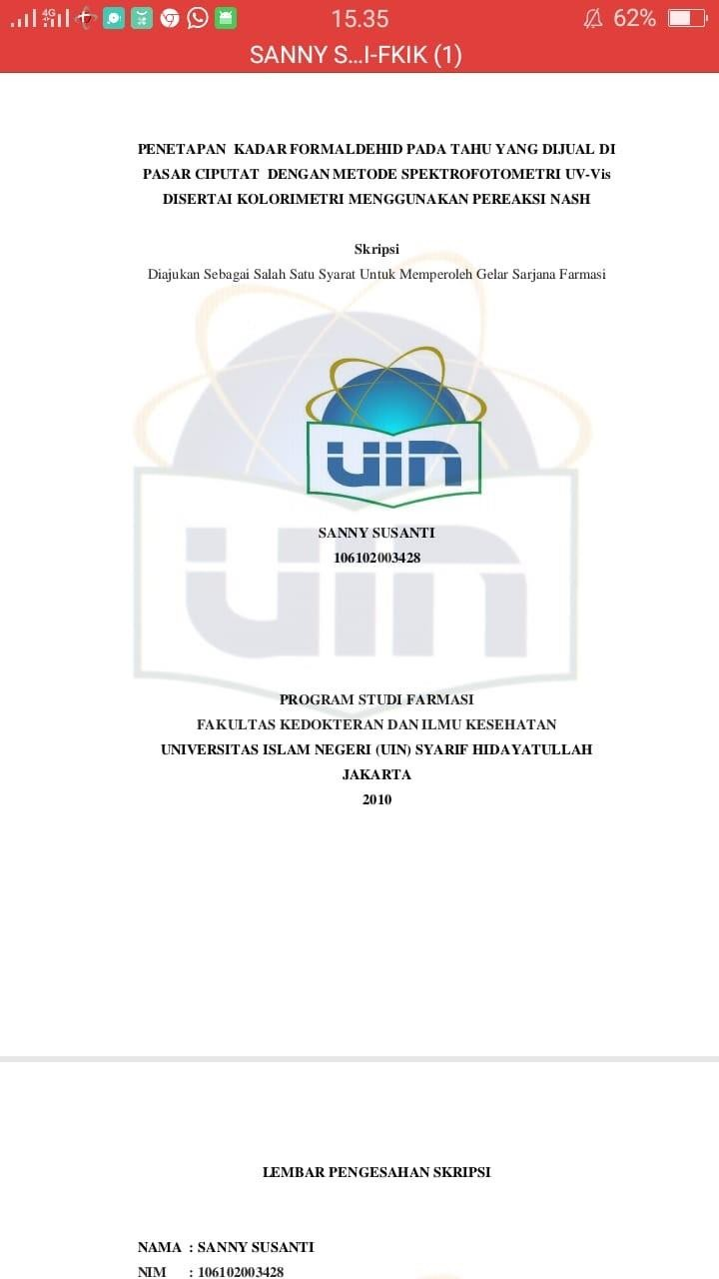

**Studi literature 1**

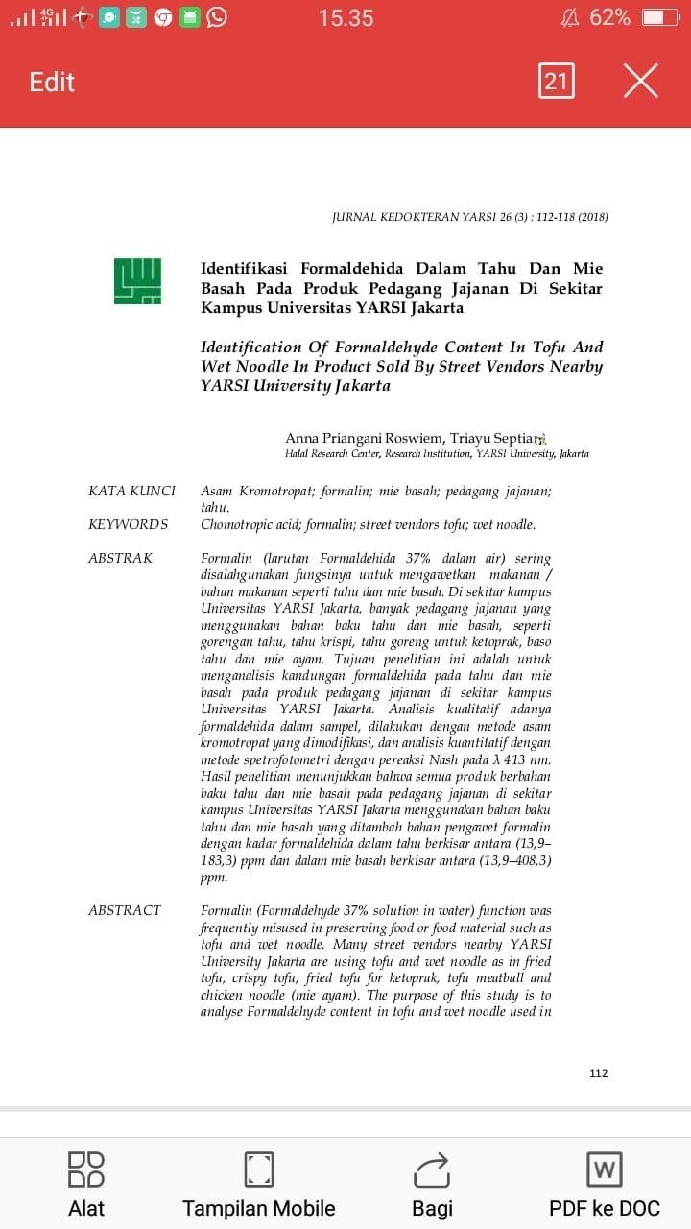

**Studi literature 2**

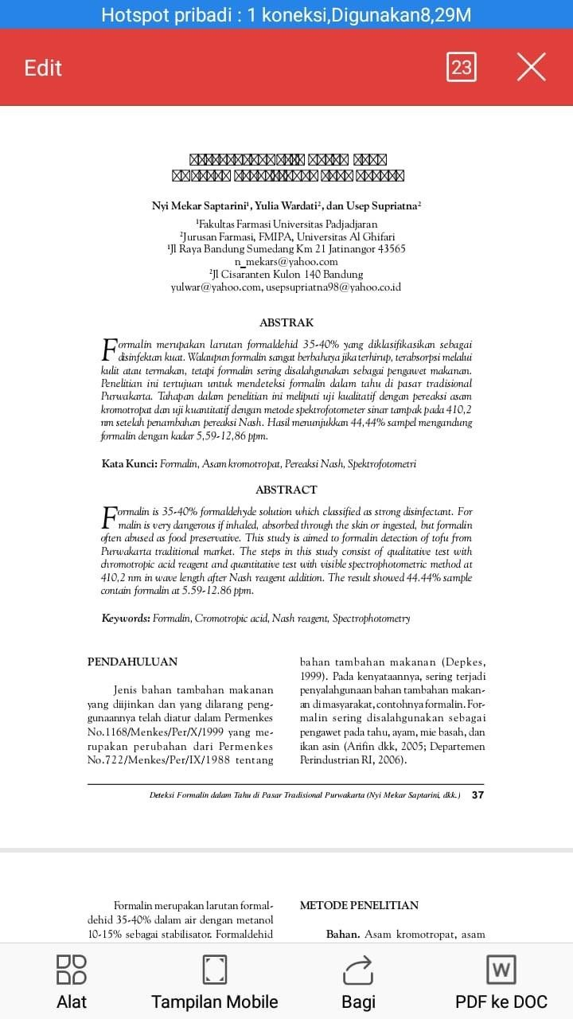

**Studi literature 3**

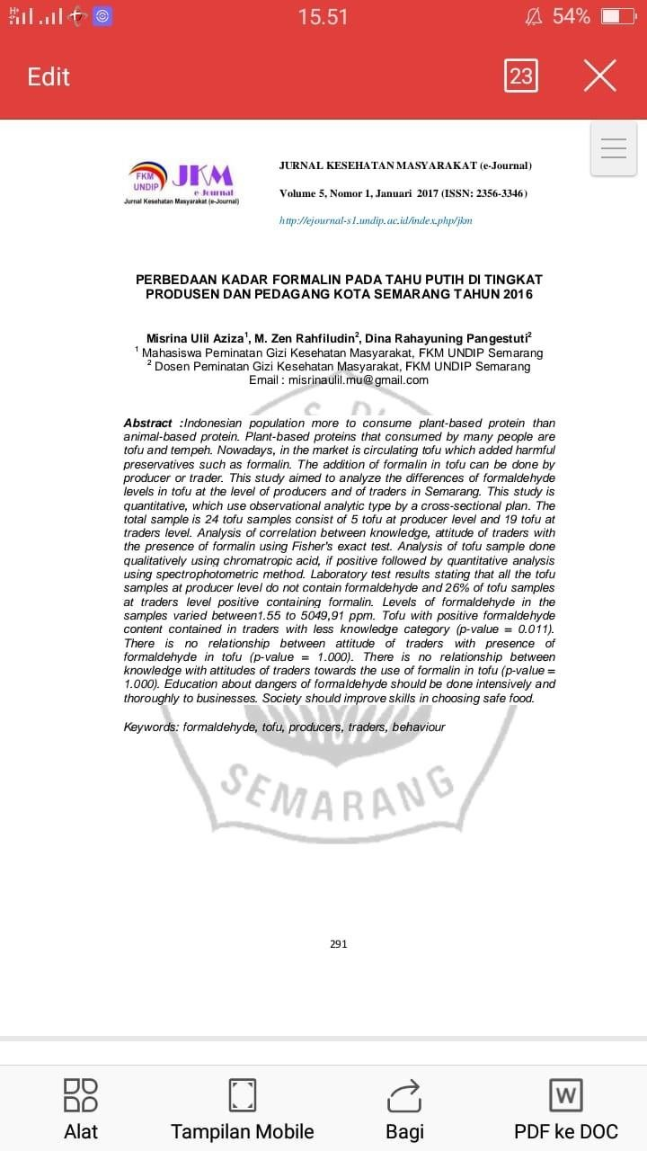

**Studi literature 4**

**Lampiran 2**

**Hasil penelitian 1**

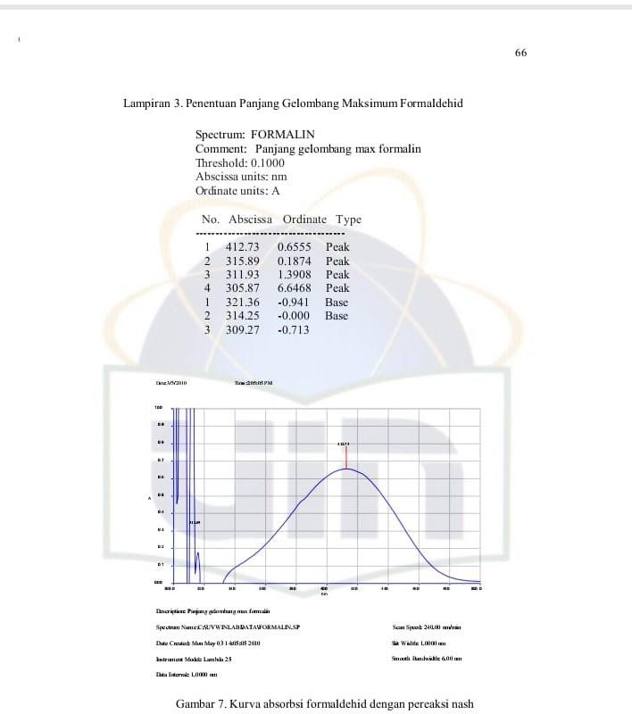

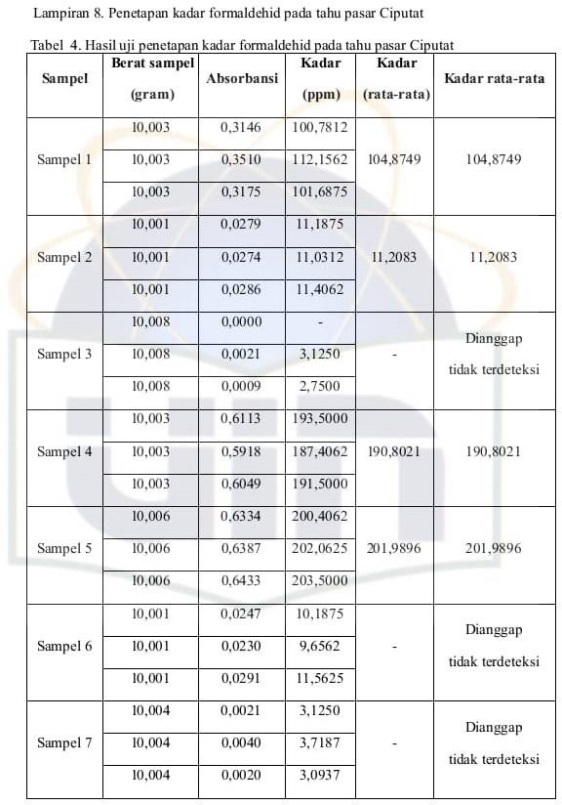

### Hasil penelitian 2

Tabel Hasil analisis kandungan formaldehida dalam sampel tahu Jenis Sampel Hasil Analisis

|  |  |  |
| --- | --- | --- |
|  | KUALITATIF * | KUANTITATIF (Ppm) |
| Tahu (Mentah) | + | 183,33 |
| Tahu (Baso Tahu) | + | 55,56 |
| Tahu (Gorengan) | + | 37,5 |
| Tahu (Mentah) | + | 83,8 |
| Tahu (Gorengan) | + | 13,9 |
| Tahu (Gorengan) | + | 16,68 |
| Tahu (Mentah) | + | 27,77 |
| Tahu (Mentah) | + | 16,67 |

### Keterangan : * + = mengandung formaldehida.

Hasil penelitian 4

**Tabel 7. Hasil Pengujian Kadar Formalin pada Tahu di Tingkat Pedagang**

|  |  |  |  |
| --- | --- | --- | --- |
| **No** | **Kode sampel** | **Absorbansi** | **Kadar formalin** |
| **1** | **JHR2**  **JHR2** | **0,0314**  **0,0259** | **2,35**  **1.55** |
| **2** | **JHR4**  **JHR4** | **0,3534**  **0,3618** | **4928,20**  **5049,91** |
| **3** | **JHR5**  **JHR5** | **0,0359**  **0,0379** | **3,00**  **3,30** |
| **4** | **PDR2**  **PDR2** | **0,0327**  **0,0315** | **2,54**  **2,37** |
| **5** | **KRA3**  **KRA3** | **0.0304**  **0,0293** | **2,21**  **2,05** |
| **3** | **JHR5**  **JHR5** | **0,0359**  **0,0379** | **3,00**  **3,30** |

Lampiran 3

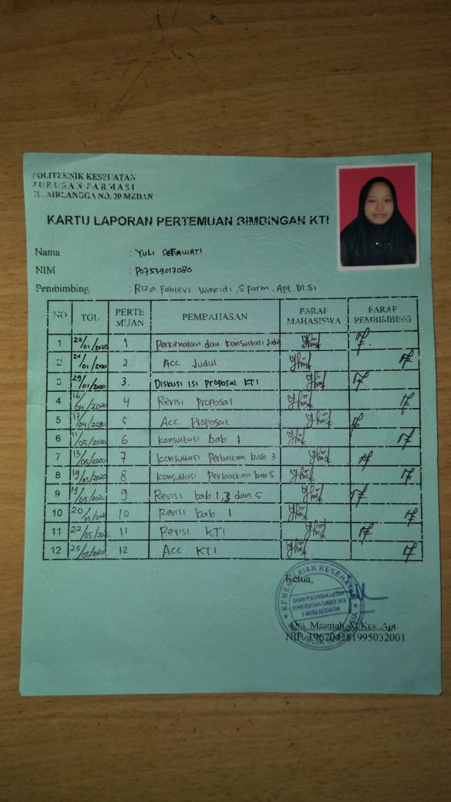

Lampiran 4

lampiran 4 Ethical Clearance

